晋江市伟冠双语实验学校
小 学部 三 年级 音乐 学科校本作业
《第4课》
（训练时间：10分钟 总分：100分）
班级 姓名 座号 得分
A组 基础学习任务

- 连一连。（20分）
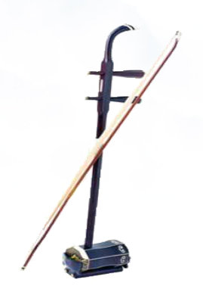 古筝
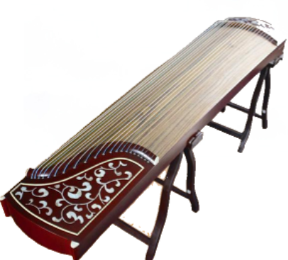 琵琶

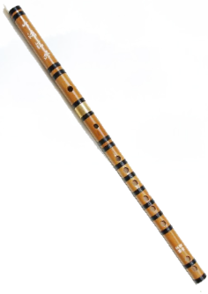 二胡
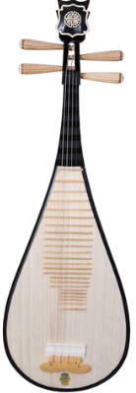 笛子

B组 巩固训练

1、聆听歌曲，该歌曲是由什么乐器演奏（ ）。（20分）

A、钢琴 B、二胡 C、古筝 D、笛子

2、2/4拍的强弱规律是 。（20分）

C组 创新拓展训练

- 聆听歌曲，写出歌曲的演唱形式，并为歌曲创编简单的声势律动。（40分）

